Муниципальное бюджетное общеобразовательное учреждение
«Школа №115»
Авиастроительного района города Казани

ПРИКАЗ

От 01.09.2022 г. №126

Об утверждении графика оценочных процедур
на 2022-2023 учебный год

В целях оптимизации количества проводимых в МБОУ «Школа № 115» проверочных и диагностических работ, снижения нагрузки на обучающихся, проведения мониторинга уровня достижения обучающимися планируемых предметных и метапредметных результатов, уровня функциональной грамотности и освоения основных образовательных программ .

ПРИКАЗЫВАЮ:
- Утвердить график проведения оценочных процедур на 2022-2023 уч.г. (Приложение №1).
- Заместителю директора по УР Барышевой Л.Ю. разместить график на официальном сайте образовательной организации в подразделе «Документы» раздела «Сведения об образовательной организации» до 15 сентября 2022 г.
- Контроль исполнения приказа оставляю за собой.

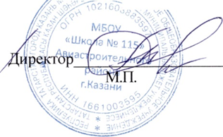
Директор Т. Н. Гурьянова

